

Projekt Internet Rzeczy

Smart Drink Dispenser

**Daniel Cichocki**

**Brajan Gąbka**

**Patrycja Demianiuk**

1. Schemat blokowy działania urządzenia

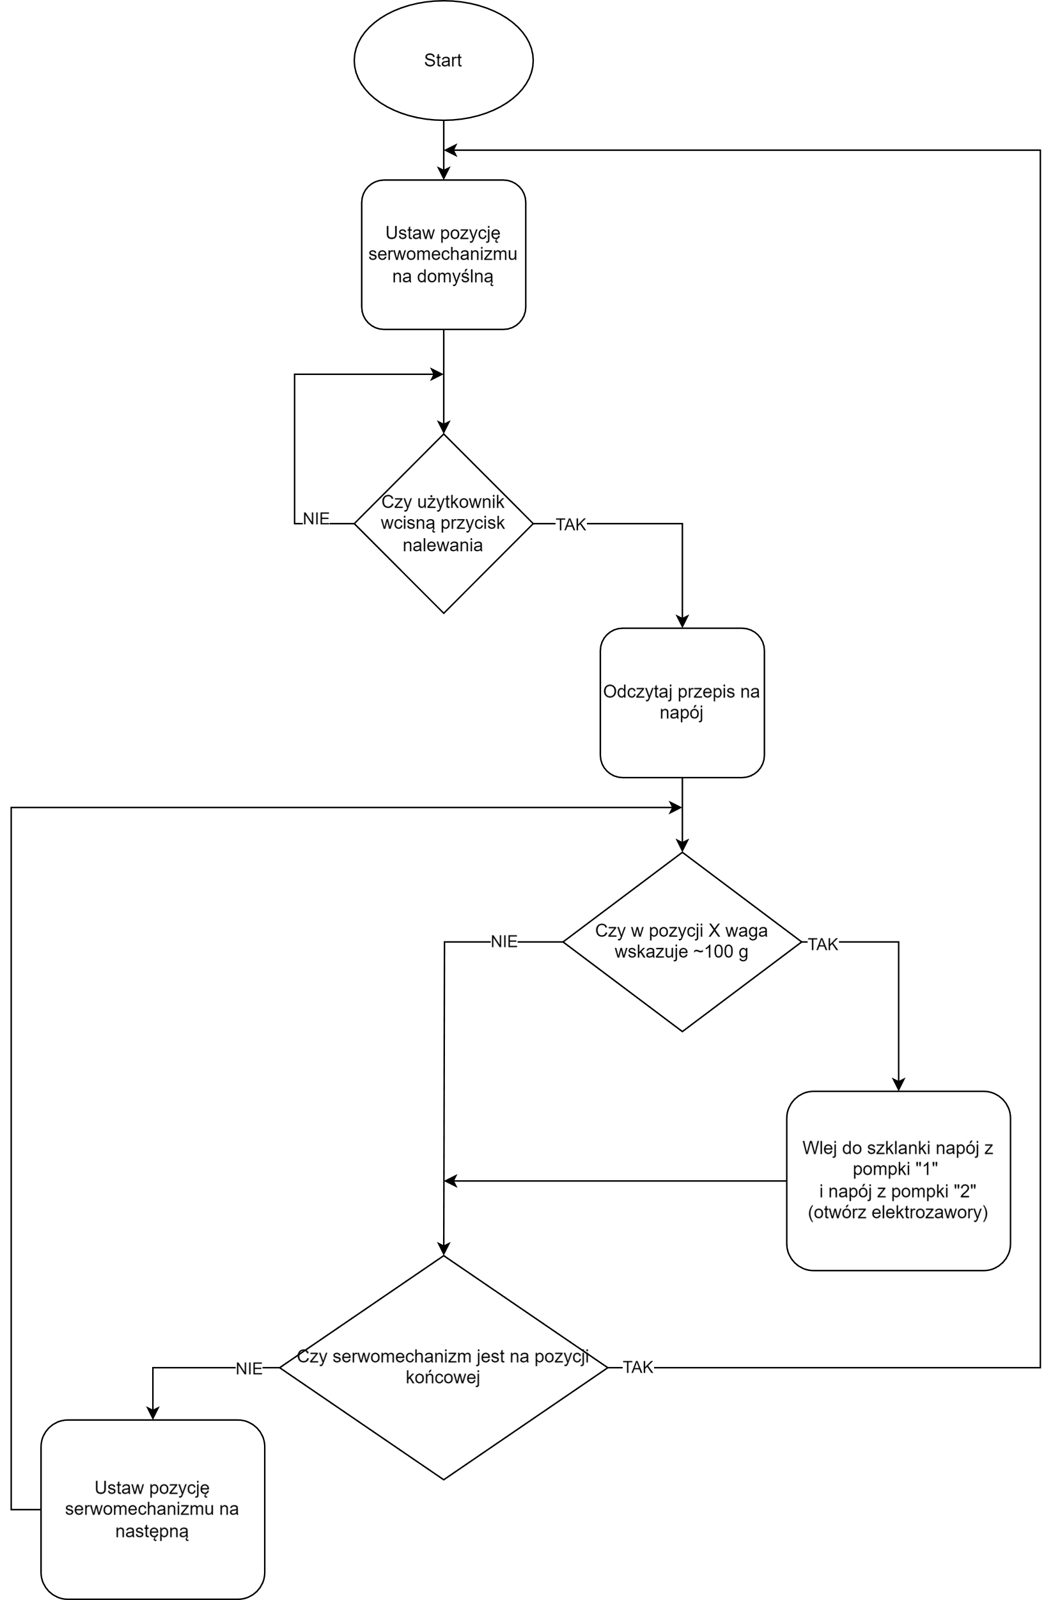

Rysunek Schemat blokowy działania urządzenia

1. Potrzebne komponenty

* ESP-WROOM-32
* Przetwornica AC/DC 230V/12V
* Przetwornica DC/DC 12V/5V
* Pompka do cieczy x2
* Tensometr x3
* Serwomechanizm
* Elektrozawór x2
* Rurki piwowarskie
* Podstawa z drewna lub plastiku
* Przewody
* Złączki (Wago)
* Literatki